Obchodná prevádzka – príprava ,skladovanie a predaj tovaru
november 2020
Obchodná prevádzka I. ročník
Téma : Bezpečnosť pri práci
Bezpečnosť pri práci.

Oblasť bezpečnosti a ochrany zdravia pri práci si vyžaduje zavádzanie a dodržiavanie opatrení, ktoré zaručujú zamestnancom bezpečnú prácu bez následkov. Je to vlastne súhrn práv a povinností medzi zamestnávateľom a zamestnancom.
Povinnosti zamestnávateľa:
- organizovať pravidelne aspoň raz do roka, bezpečnostné previerky a ochrany zdravia pri práci na všetkých pracoviskách,
- vykonávať pravidelné kontroly a revízie stavu technických zariadení,
- odstraňovať zistené chyby a nedostatky,
- odstraňovať príčiny pracovných úrazov a chorôb z povolania,
- zaraďovať pracovníkov na prácu s ohľadom na ich schopnosti a zdravotný stav,
- poskytovať osobné ochranné prostriedky pracovníkom na pozíciách, kde si to charakter práce vyžaduje
Povinnosti zamestnanca:
- pri nástupe do zamestnania sa riadne oboznámi s predpismi o bezpečnosti práce na pracovisku, ktoré musí dodržiavať,
- dodržiavať ostatné predpisy a pokyny s tým súvisiace,
- nepoužívať alkoholické nápoje a omamné prostriedky na pracovisku,
- používať pri práci ochranné pracovné zariadenia a osobné pracovné prostriedky

Ochrana zdravia pri práci sú opatrenia na predchádzanie vzniku chorôb z povolania, otráv na pracovisku a iných poškodení zdravia pri práci.
Medzi najčastejšie príčiny pracovných úrazov patria:
- nesprávna organizácia práce,
- nedostatok osobných predpokladov na riadny pracovný výkon,
- ohrozenie inými osobami (odvedenie pozornosti, žarty, hádky a iné nebezpečné konanie),
- chýbajúce alebo nedostatočné ochranné zariadenie a zabezpečenie,
- ohrozenie zvieratami a prírodnými živlami,
- neoboznámenie sa s podmienkami bezpečnej práce a nedostatok potrebnej kvalifikácie,
- odstránenie alebo nepoužívanie predpísaných bezpečnostných zariadení a ochranných opatrení,
- nepoužívanie (nesprávne používanie) predpísaných a pridelených ochranných pomôcok (prístrojov),
- nedostatky v osvetlení, viditeľnosti, nepriaznivé vplyvy hluku, otrasov a škodlivého ovzdušia,
- nezistené príčiny.

Obchodná prevádzka – príprava ,skladovanie a predaj tovaru
november 2020
Obchodná prevádzka II. ročník
Téma : Ďalší obalový materiál fólie, vrecká.

Ďalší obalový materiál fólie, vrecká.

Materiálom pre výrobu týchto obalov bol pôvodne papier. V súčasnosti sa zväčša používajú plasty (najmä PE). Vyrábať sa zvyknú aj z PVC, PP. Vrecká z PE (resp. jeho formy mikroténu) je navyše možné vyrábať oveľa tenšie - to zvýhodňuje polyetylén, je možné ich umyť a tak v konečnom dôsledku použiť aj viackrát. Nevýhodou plastového vrecka je aj výrobcami udávaná jednorazovosť obalu (v prípade, že je veľmi tenký). Plastové vrecúška sa tak môžu zdať v niektorých prípadoch vhodným obalom. Problémom je však ich súčasné nadmerné a často zbytočné používanie – balia sa do nich dokonca už aj zabalené výrobky a výrobky, ktoré nepotrebujú žiaden obal (sú rozdávané aj v papiernictvách, drogériách...) Plastové vrecúška sa tak môžu zdať v niektorých prípadoch vhodným obalom.
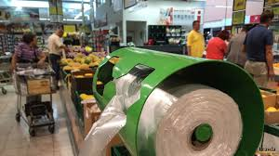
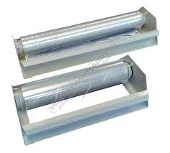

Obchodná prevádzka – príprava ,skladovanie a predaj tovaru
november 2020
Obchodné počty I. ročník
Téma : Delenie desatinných čísel.
- Delenie desatinných čísel prirodzeným číslom – bezo zvyšku

Desatinné číslo delíme prirodzeným číslom tak, že po vydelení celej časti desatinného čísla napíšeme do podielu desatinnú čiarku a ďalej delíme desatinnú časť ako prirodzené číslo.

15,6 : 3 = ?

15 , 6 : 3 = 5 , 2 sk: 5,2
. 3
0 6 15,6

0

15,6 : 3 = 5,2

- Delenie desatinných čísel desatinným číslom – bezo zvyšku
Desatinné číslo delíme desatinným číslom tak, že v prvom kroku upravíme delenca na prirodzené číslo, vynásobením delenca i deliteľa 10, alebo 100, alebo 1000 alebo iným násobkom 10, podľa počtu desatinných miest. Následne čísla delíme novovzniknutým prirodzeným číslom.

6,72 : 2,1 = ?

6,72 : 2,1 = / . 10
67 , 2 : 21 = 3 , 2 sk: 3,2
04 2 . 2,1
0 3 2
64
6,72

6,72 : 2,1 = 3,2

Pozn: Skúšku správnosti spravíme s pôvodným deliteľom.
Pozn: Delenie bezo zvyšku znamená, že pri delení je posledným číslom 0.

Pr. 1. Vydeľ dané čísla a urob skúšku správnosti:

a) 25,2 : 6 = ? b) 33,3 : 9 = ?
25,2 : 6 = 4,2 4,2 33,3 : 9 = 3,7 3,7
1 2 . 6 6 3 . 9___
0 25,2 0 33,3

25,2 : 6 = 4,2 33,3 : 9 = 3,7

c) 6,36 : 1,2 = ? d) 84,75 : 7,5 = ?

6,36 : 1,2 = / . 10 84,75 : 7,5 = / . 10
63,6 : 12 = 5,3 5,3 847,5 : 75 = 11,3 11,3
36 . 1,2 97 . 7,5
0 10,6 22 5 565
53 0 791
6,36 84,75

6,36 : 1,2 = 5,3 84,75 : 7,5 = 11,3

Pr. 3. Dve deti vypijú za deň 3,5 litra tekutín. Koľko vypije jedno dieťa?

2 deti ...............3,5 l
1 dieťa ...............x l 3,5 : 2 = 1,75 1,75
1 5 . 2___
x = 3,5 : 2 10 3,50
x = 1,75 l 0
Jedno dieťa vypije 1,75 l tekutín.

Zopakujte si:
- Vydeľ desatinné číslo prirodzeným číslom a urob skúšku správnosti:
a) 17,5 : 5 =
b) 37,6 : 8 =
c) 135,3 : 11 =
d) 287,5 : 2,3 =
- 2. Vydeľ desatinné číslo desatinným číslom a urob skúšku správnosti:
a) 5,75 : 2,3 =
b) 16,92 : 3,6 =
c) 0,696 : 0,12 =
d) 0,21 : 1,05 =
Tieto príklady vypočítaj!

- Delenie desatinných čísel prirodzeným číslom – zo zvyškom

Postup pri delení desatinného čísla so zvyškom:

- deliteľa si upravíme na prirodzené číslo
- vydelíme
- určíme zvyšok
- urobíme skúšku správnosti.

Pozn: Skúšku robíme vždy s pôvodným deliteľom.

Pr.1. Vydeľ číslo na dve desatinné miesta, urči zvyšok a urob skúšku správnosti:
a) deliteľom je prirodzené číslo:

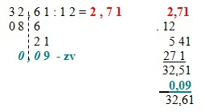

b) deliteľom je desatinné číslo:

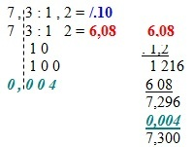

Pr.2. Vydeľ na počet desatinných miest uvedených v zátvorke, urči zvyšok a urob skúšku správnosti.

- 2,0719 : 0,015 (2)
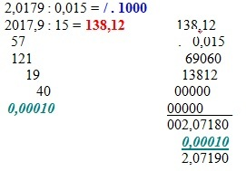
- 240,2 : 7,9 (1)

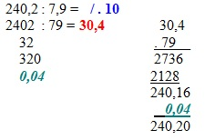

- 90,37 : 0,82 (3)

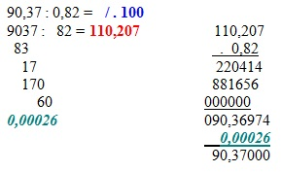

Zopakujte si:
1. Vydeľ na počet desatinných miest uvedených v zátvorke, urči zvyšok a urob skúšku správnosti.
a) 6,7 : 21 = ? (1)
b) 2,8 : 16 = ? (2)
c) 350,2 : 5,7 = ? (3)
d) 7,4 : 0,094 = ? (1)
e) 0,5649 : 12 = ? (1)
f) 56,28 : 0,12 = ? (3)
g) 1,64 : 0,92 = ? (1)
h) 28 : 0,52 = ? (2)
i) 0,624 : 0,7 = ? (2)
j) 174,75 : 9,1 = ? (1)
2. Deľte , urobte skúšku správnosti a výsledok zaokrúhlite na taký počet desatinných miest, ako je uvedený v zátvorke:
a) 52,4592 : 7,2 = ? (2)
b) 19,334 : 1,4 = ? (1)
Tieto príklady vypočítaj!

Obchodná prevádzka – príprava ,skladovanie a predaj tovaru
november 2020
Obchodné počty III. ročník
Téma : Význam výpočtovej techniky v obchode.

Význam výpočtovej techniky v obchode.

Súčasnej dobe prudkého rozvoja vedy a techniky je nevyhnutné rýchle získavanie a spracovanie rôznych dokladov. Preto je potrebné aby ľudia na takýchto pracovných miestach poznali základy využívania výpočtovej techniky a informatiky.
Výpočtová technika nie je len samostatný počítač ale aj všetky technické zariadenia, ktoré s ním spolupracujú.
Elektronická registračná pokladňa
Každý podnikateľský subjekt, ktorý sa zaoberá obchodom za hotovosť je povinný viesť evidenciu predaja registračnou pokladnicou.
Výhody elektronická registračná pokladňa (ERP)
Sú vybavené registrami, ktoré umožňujú sledovať pohyb každej tovarovej zložky. Pokladnica vypracuje vzhľad, ktorý umožňuje podnikateľovi sledovať koľko kusov daného tovaru sa predalo, za koľko €, akým % sa daný tovar podieľa na celkovom predaji, koľko zákazníkov bolo obslúžených, za koľko € nakúpili.

ERP - zjednodušujú administratívu
- umožňujú skrátiť inventúru a prerušiť predaj na minimum
- zvýšiť výkon personálu
- predávajúci na základe dostupných informácií rýchlo objaví ležiaky

Ako pokladne v obchodoch čítajú čiarový kód?
Čiarový kód sa dá prečítať laserovým snímačom, ktorý údaj odošle do počítača. Ten má v sebe zadanú cenu a údaje o tovare, spočíta účet a pošle informácie do pokladne, kde sa vytlačí účtenka. Počítač vedie aj záznamy o predanom tovare. Cena výrobku je uvedená len v počítači, takže zmeniť sa môže len tam.
Laser prechádza po čiarovom kóde svetelným lúčom od jedného konca po druhý. Laser vie prečítať čiarový kód v každej farbe okrem červenej na akomkoľvek bledom alebo pastelovom pozadí. Niektoré lasery totiž používajú lasery s červeným svetlom, takže nemôžu zachytiť odraz červenej farby. Čiarový kód je rýchlejší a presnejší ako hociktorý iný systém.

Chyba spôsobená ľudským faktorom sa znižuje na minimum, pretože zamestnanci nemusia vyznačovať cenu na každý výrobok a pokladníčky nemusia zakaždým naťukať do pokladne cenu.
Môžu sa však objaviť iné druhy chýb. Pretože ceny sú uvedené v počítači, musí sa vedenie obchodu ubezpečiť, že pri regáloch sú vypísané rovnaké ceny. Takisto sa pri každej zmene ceny musí zmeniť cena aj cena v regáli, inak by sa zákazníkovi mohlo zdať, že mu účtujú nesprávnu cenu.
Elektronický obchod cez internet
Pri hospodárskej činnosti je možné využívať služby internetu nielen na získavanie informácií ale aj na priame obchodovanie.
Služby využívané pri elektronickom obchodovaní:
- e – mail (elektronická pošta) – môžeme využiť na posielanie objednávok, faktúr, a iných daňových dokladov ak vlastníme elektronický podpis.
- elektronické obchodné domy – umožňujú nákup tovarov a služieb cez webovú stránku.
- platobné terminály – bankové subjekty ponúkajú k bežným účtom platobné karty a bezhotovostnú úhradu cez internetový platobný terminál. Takéto platobné terminály sú napr. Eliotpay, Tatrapay.

Obchodná prevádzka – príprava ,skladovanie a predaj tovar
november 2020
Odborný výcvik I. ročník
Téma :Umývanie mraziarenských priestorov.
Umývanie chladiarenských priestorov.
Umývanie mraziarenských priestorov.
Mraziarenský sklad- skladujeme tu všetky suroviny, ktoré sme do zariadenia už dostali v zmrazenom stave. Skladujeme oddelene jatočné mäso, hydinu, ryby, mrazené polotovary, mrazenú zeleninu, zmrzlinu. Mraznička neslúži na zmrazovanie nami vyrobených jedál a surovín, ktoré boli dodané do zariadenia v chladenom stave.
Základný postup pri umývaní mraziarenských priestorov:
- Priestory sa najľahšie umývajú, keď je v nich čo najmenej potravín,
- Potraviny premiestnime do iných mraziacich alebo chladiacich priestorov
- V priestoroch, ktoré ideme umývať vypneme mraziace zariadenie,
- Potom priestor rozmrazíme najlepšie teplým vzduchom,
- Hneď ako sa priestory rozmrazia, ich umyjeme horúcou mydlovou vodou,
- Potom ich treba opláchnuť a dôkladne utrieť suchou handričkou,
- Netreba zabudnúť na dôkladné umytie gumových tesnení na dverách. Tie musia byť čisté z dôvodu , aby dobre doliehalo a vzduch nevnikal do vnútra.
- Keď je všetko umyté, potraviny naukladáme do vnútra a zapneme mraziace zariadenie na najvyšší výkon. Keď sa dosiahne obvyklá teplota, výkon mraziaceho zariadenia sa nastaví na obvyklú teplotu.

Umývanie chladiarenských priestorov.

Chladný sklad- skladuje sa tu ovocie a zelenina, zemiaky, nie je dovolené súčasne skladovať drogistický tovar, obaly, prepravky, DIM, odpad a mobiliár.
Chladený sklad- skladujú sa tu všetky potraviny , ako mäsové výrobky, mliečne výrobky, tuky, šaláty, cestá, vajcia a pod. Každý druh skladovanej potraviny skladujeme oddelene. Na dodržanie tejto zásady máme v zariadení viac označených chladničiek, alebo políc.
Základný postup pri umývaní chladiarenských priestorov:
- Priestory sa najľahšie umývajú, keď je v nich čo najmenej potravín,
- Potraviny premiestnime do iných chladiacich priestorov
- V priestoroch, ktoré ideme umývať vypneme chladiace zariadenie,
- Poličky v chladiacom zariadení umyjeme horúcou vodou, do ktorej pridáme saponát.
- Potom ich treba opláchnuť a dôkladne utrieť suchou handričkou,
- Ak máte v chladničke pleseň, je vhodné použiť chlórový prostriedok na bielenie ( napr. Savo ).
- Riadne utrime celé vnútro chladničky, a potom postupujme rovnako ako pri klasickom čistení.
- Netreba zabudnúť na dôkladné umytie gumových tesnení na dverách. Tie musia byť čisté z dôvodu , aby dobre doliehalo a vzduch nevnikal do vnútra.
- Keď je všetko umyté, potraviny naukladáme do vnútra a zapneme chladiace zariadenie na najvyšší výkon. Keď sa dosiahne obvyklá teplota, výkon chladiaceho zariadenia sa nastaví na obvyklú teplotu.

Obchodná prevádzka – príprava ,skladovanie a predaj tovaru
november 2020
Odborný výcvik II. ročník
Téma : Darčekové balenie.
Viazanie uzlov.

Darčekové balenie.

DARČEKOVÉ BALENIE
Chcete niekoho potešiť a nemáte čas alebo neviete, ako originálne zabaliť darček? Nie je nič jednoduchšie než nechať tieto starosti na profesionálov. Darček sa profesionálne a luxusne zabalí a ozdobí. Perfektne vyzerajúci balíček potom už len odovzdáte, alebo ho necháte rovno poslať tomu, koho chcete obdarovať. Službu darčekového balenia poskytuje väčšina obchodných domov, rôzny dizajnéri, floristi, dekoratéri, aranžéri alebo aj rôzny výrobcovia, ktorí sa dodajú darčekovo zabalený tovar rovno do predajne a možno si ho kúpiť v obchode.
Darčekové obaly patria do kategórie dekoratívnych obalov – ich účelom je nielen chrániť obsah, ale vytvárať aj určitý estetický dojem. Darčekové obaly sú vyrobené z rôznych materiálov. Medzi najobľúbenejšie patrí pevná vlnitá lepenka, tvárnejšia hladká lepenka či ozdobný kartón.
Darčekové balenie môže byť rôzne, tak ako rôzne druhy darčekov, tak i rôzne druhy materiálov na balenie darčekov.
Darčekové krabice a krabičky sa spravidla skladajú zo základného tela a veka, ktoré je možné buď celkom odobrať, alebo sa len vyklápa. Darčekové obaly bývajú tiež skladačky z hladkej alebo vlnitej lepenky so zasúvacou klopou. Krabice môžu mať priehľadný otvor zboku alebo zvrchu, vďaka ktorému vidieť časť alebo celý obsah. Tento detail sa pri ozdobnom balení dá rôzne esteticky využiť. Výborným doplnkovým materiálom je farebný hodvábny papier, ktorý obal zmení na dizajnový kúsok.
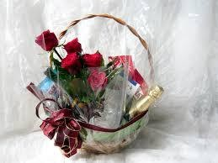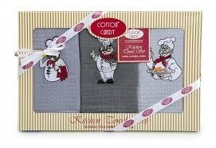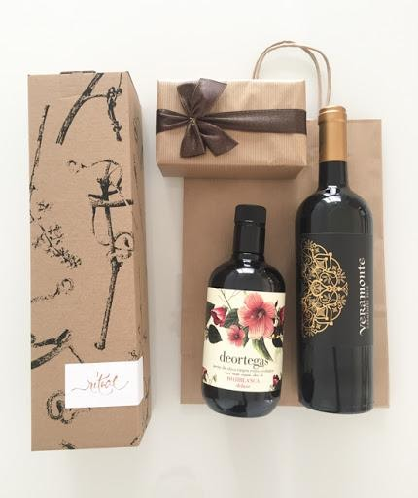

Viazanie uzlov.

Každý z Vás už viazal nejaký ten uzol. Minimálne na topánke. Ten topánkový uzol Vás naučil otec, či brat, keď si mal 4-5 rokov. Je veľmi pravdepodobné, že s ním vydržíte pri viazaní topánok až do smrti.

Najprv si možno myslíš, že znalosť viazania uzlov nie je až taká dôležitá. Svoj názor však okamžite zmeníš, keď budeš chcieť urobiť slučku, alebo iný uzol.

Najlepšie uzly sú tie, ktoré sa ľahko viažu, ale napriek tomu sú bezpečné. Ich druhou dôležitejšou vlastnosťou je, že v prípade potreby ich možno ľahko rozviazať.
Jednou z najdôležitejších úloh uzlov je zviazanie dvoch lán. To je mimoriadne dôležité, veď keď si sám vyrobíš lano, bude pravdepodobne dosť krátke.
Nikomu nebude ťažké pripomenúť iné profesionálne alebo záujmové skupiny ľudí bežne používajú určité typy uzlov: horolezci, speleológovia, hasiči (predtým hasiči a pred tým, hasiči), záchranári, arboristi, jachtári, rybári, vojaci, kovboji, košikári, knihy spojiva, námorníci, tkáči a podobne. V niektorých profesiách sa používajú dekoratívne a dekoratívne uzly: v krovinách, makramé, pri výrobe kožených šperkov, rohoží, čipky a mnohých ďalších polí. Ale tam sú tiež menej zrejmé profesie bežne používané uzlami. Môže niekto myslieť na takého súčasného chirurga? Čo tým myslíš, aké sú stehy na rane - chirurgická niť a uzol na nej. Čalúnik tiež nejako musí upevniť svoje gombíky. Nie sú šité, ale zviazané špeciálnym uzlom. Alebo kúzelníci a iluzionisti. Vedia o svojich uzloch.

Čo si si zapamätal/a ?
- Aké využitie má uzol ?
- Kto používa uzly?
- Čo používame na viazanie uzlov?
Úloha:
- pomôcky: špagát na viazanie uzlov
Pokús sa zohnať aspoň 1m dlhý špagát na viazanie uzlov, budeš ho potrebovať na ďalšiu úlohu.

DARČEKOVÉ BALENIE ( ZABALENIE VIANOČNÉHO DARČEKA)

Skúste zabaliť darček podľa tohto pracovného postupu.
Budeme potrebovať:
Papier, ceruzku, nožnice, lepidlo a špagát.

Postup na vytvorenie snehovej vločky:
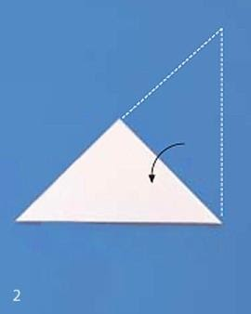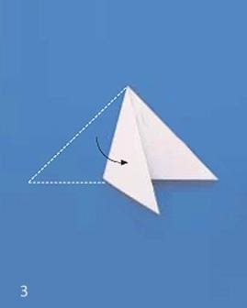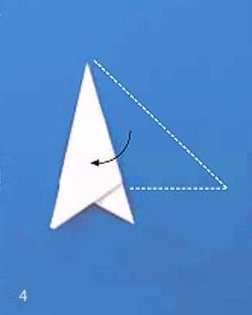
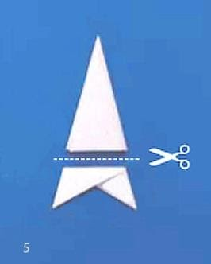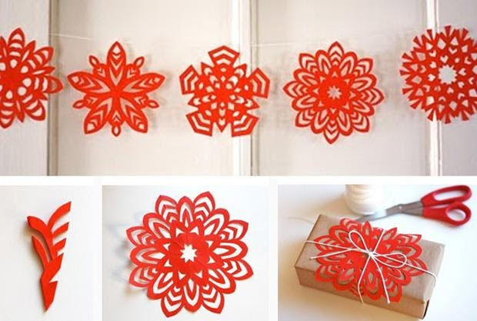
Vystrihnutú vločku prilepíme na darček zabalený do papiera. Na záver darček previažeme špagátom.

Obchodná prevádzka – príprava ,skladovanie a predaj tovaru
november 2020
Odborný výcvik III. ročník
Téma : Prístup a správanie sa predavača k zákazníkom.

Prístup a správanie sa predavača k zákazníkom.

Aby zákazník odchádzal z predajne spokojný a s nákupom, je dôležité, aby každý jeden zákazník bol predavačom dostatočne a odborne obslúžený.

Pri obsluhe zákazníka je dôležitý tón hlasu predavača s úprimným úsmevom, lebo kupujúci je ako „hosť“, od ktorého závisí realizácia kúpy a predaja tovaru. Ak je zákazník s obsluhou predavača a jeho prístupom spokojný, ponúkaný tovar si kúpi a tým urobí predajni tržbu. No ak je predavač k zákazníkovi nevrlý a neochotný, zákazník odíde bez nákupu.

Dobrou reklamou pre predajňu je ochotný, milý personál (predavači), ktorý ku každému zákazníkovi pristupujú individuálne, trpezlivo, s ochotou poradiť, predviesť výrobok či popísať jeho vlastnosti , a tiež spokojný zákazník.
Preto by predavač mal poznať sortiment tovaru ponúkaného na predajni, aby vedel, kde sa nachádza tovar, ktorý napr. zákazník nevie nájsť, alebo aby vedel poradiť, načo, ako sa tovar používa (napr. elektronika).
Ak sa zákazník stretáva s takouto obsluhou, rád sa do predajne opäť vráti. Samozrejmosťou je aj privítanie zákazníka, zistenie jeho želania ... a pokiaľ sa rozhodne kúpiť si ponúkaný tovar, aj poďakovanie za nákup.

Priamy kontakt predavača a zákazníka sa uskutočňuje hlavne pri predaji s obsluhou (predavač zákazníka obsluhuje cez predajný pult), pri iných formách predaja (predaj so samoobsluhou, predaj s voľným výberom) je predavač v predajni iba informátorom (ak zákazník potrebuje s niečím pomôcť, poradiť).

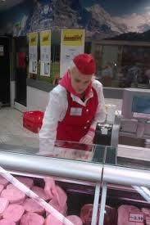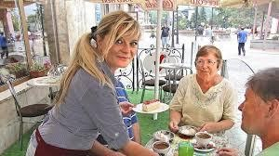

Čo sme si zapamätali?
- Aký prístup by mal mať predavač k zákazníkovi?
- Kto robí predajni reklamu?

Úloha:
Pokúste sa vo dvojiciach „zahrať“ na predavača a spokojného zákazníka a na predavača
a nespokojného zákazníka.

Obchodná prevádzka – príprava ,skladovanie a predaj tovaru
November 2020
Tovaroznalectvo II. ročník
Téma : Konzervárenské výrobky z ovocia.
Konzervárenské výrobky z ovocia
Ovocie konzervujeme sušením, sladením, kompótovaním, spracovávajú sa na šťavy, sirupy, marmelády a džúsy.
MARMELÁDA – je výrobok z pretlačeného a rozvareného ovocia, cukru a ďalších prísad. Odparením vody vzniká hustá hmota. Používa sa ako nátierka, plnka do pečiva a múčnikov .
DŽEM – je z jedného druhu ovocia a konzistencia je menej hustá. Džem a marmeláda obsahujú veľa cukru a preto majú menšiu biologickú hodnotu.
LEKVÁR – sa pripravuje zahustením ovocnej drene na hmotu.
MRAZENIE – celé kusy ovocia sa zmrazia a uschovajú pri -18 stupňoch.
KOMPÓTY – ovocie zaliate cukrovým nálevom sa zahreje asi na 100°C. Výška sterilizačnej teploty závisí od ovocia.
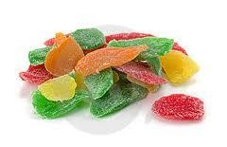
PRESLADZOVANÉ (KANDIZOVANÉ) OVOCIE –
sú cukrom presýtené plody. Konzervačný účinok sa pri nich
dosahuje vysokou koncentráciou cukru.
ŠŤAVY – čerstvé, odstredené šťavy môžu byť vhodným doplnkom výživy u oslabených ľudí, u detí, u pacientov po operácií, u športovcov alebo pri detoxikácií.
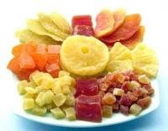
SUŠENÉ OVOCIE – Sušenie ovocia je najstarší spôsob konzervovania, ktorým získavame trvanlivé potraviny, ktoré môžeme konzumovať v každom ročnom období. Sušené ovocné plody sa pripravujú len z kvalitného zdravého ovocia. Ovocie nesmie byť otlčené, nahnité alebo inak poškodené. Sušením na rozdiel od zavárania a zmrazovania sa v ovocí zachováva až 85% vitamínom. Sušené plody si zachovávajú aj potrebné minerály. Sušené ovocie je vhodné pre diéty, pretože obsahuje málo sacharózy a veľa fruktózy.

Obchodná prevádzka – príprava ,skladovanie a predaj tovaru
November 2020
Tovaroznalectvo III. ročník
Téma : Skladovanie papiera a ich výrobkov.

Skladovanie papiera a ich výrobkov.
Spoločným znakom surovín a materiálov na výrobu papiera je ich veľká citlivosť, ktorá pri nesprávnom skladovaní, preprave, balení a tiež pri ich nesprávnej manipulácii môže viesť k poškodeniu týchto výrobkov. Pri balení týchto výrobkov je potrebné na obal dať manipulačné znaky: vlhkosť škodí, chrániť pred vlhkom, pozor sklo.
Na papier nepriaznivo pôsobí priame slnečné žiarenie. Tieto výrobky blednú a strácajú svoju sýtu farbu. V skladovacích priestoroch je potrebné vytvoriť podmienky, ktorých tovar bude chránený pred slnečným žiarením. Okná musia byť chránené: rolety, žalúzie, okenice, závesy, farebné sklo (červená, žltá) alebo výrobky z papiera skladovať v uzavretých regáloch.
Medzi ďalšie nepriaznivé vplyvy patrí: nevhodná teplota a nevhodná vlhkosť vzduchu. Vo veľmi suchom prostredí papier vysychá, krehne. Vo vlhkom prostredí navĺhajú okraje papiera a papier zväčšuje svoj objem. V skladoch musia byť zabudované teplomery a vlhkomery a denne sa musí merať teplota a relatívna vlhkosť vzduchu. Vlhkosť vzduchu možno regulovať pravidelným vetraním a vhodne riadeným vykurovaním.
Papier je potrebné skladovať do určitých výšok, aby sa spodné vrstvy papiera tlakom nedeformovali. Papier je potrebné chrániť pred nepriaznivými biologickými vplyvmi napr. Pred plesňami. Papier, ktorý sa používa na balenie potrební je potrebné chrániť pred cudzími výparmi, chrániť pred hlodavcami. V skladoch musia byť predpisy proti požiarnej ochrane, vhodné hasiace prístroje, musí byť dostatočný zdroj vody.

Suchý skladovací priestor vyžadujú aj všetky školské a kancelárske potreby vyrobené z kovu aj plastu. Plasty sú pod bodom mrazu krehké a praskajú a pri teplote nad 40 stupňov C sa ľahko deformujú.

Všeobecne tvoria sortiment horľavé výrobky, preto treba venovať zvýšenú pozornosť protipožiarnej ochrane. Zásoby sa majú uložiť v bezpečnej vzdialenosti od vykurovacích a osvetľovacích zariadení, aby sa účinkom tepelného žiarenia neporušila kvalita tovaru a nevznikol požiar.

